AIBI技术实现文档
此文档用于记录虎鲸AI项目的技术实现细节

相关文档
- 发版记录文档：虎鲸AI产品发版管理
- 精简版技术实现文档：AIBI技术实现文档（更新后可用于项目汇报）
- 旧需求文档：虎鲸AI需求文档
- 学习参考：Text2SQL-相关IDEAS

备忘
- 代码地址
  - 后端仓库：http://new-gitlab.yiyaowang.com/zhongtai_alg/aibi_service
  - 后端saas版：http://new-gitlab.yiyaowang.com/zhongtai_alg/aibi-service-saas
  - ES检索：http://new-gitlab.yiyaowang.com/zhongtai_alg/text2sql_es
- StarRocks数据库：
手动部署 StarRocks | StarRocks
StarRocks内存管理
#机器IP：172.29.7.113
#mysql/SR 登录（sr:-P9030 / mysql:-P3306）
mysql -h 127.0.0.1 -P {db-server-port} -u root -p

#元数据：
#DB-server: MySQL
#port: 3306
#database: hujingAI_configuration
#hujing-ai, Yyw-1540

#数据表数据：
#DB-server: StarRocks
#port: 9030
#database: hujingAI
#hujing-ai, Yyw-1540

# check mem usage
http://172.29.7.113:8040/mem_tracker
# 监控FE/BE节点的情况
SHOW PROC '/backends'\G;
SHOW PROC '/frontends'\G;
- 线上环境Dify：
- 172.29.24.6（生产）：https://chatbi-dify.111.com.cn
- 已弃用（DEPRECATED）
# Langfuse,追踪LLM应用的服务,可以视作一个后台管理系统
# url: 10.6.10.53:3000，
# 代码路径：53/data-new/yangzihao/langfuse
# 检查langfuse运行情况
curl http://10.6.10.53:3000/api/public/health
curl http://10.6.10.53:3000/api/public/ready

测试用例（deprecated）
虎鲸测试数据

上线/发版checklist
后端发版流水线
saas版后端发版流水线
- 后端service：
step-1: 将分支 push 到 master
- step-2: 走流水线发布，同时更新两台生产机器的服务
- step-3: saas服务拉取upstream，最好cherry-pick合并指定commit，然后push和流水线发布

- dify：
- step-1: 52（test） 所有dsl导出
- step-2: 15（staging） 导入除”虎鲸AI“之外的app，更改工作流内接口URL。测试各项功能
- step-3: 6（prod）volumes备份，导入除”虎鲸AI“之外的app，更改工作流内接口URL

虎鲸AI 1.0

指标查询（旧）

V1-simple demo(Chatflow)
7.2——搭出简单demo，一次性生成代码
问题：
- 需要研究出如何交互
- 大宽表的分区字段
- 知识库的搭建，比如枚举值字段的值应该在一次检索内全部拿到，用来校正用户的错误输入

7.3
- 在第一步进行gpt的智能分类，按照用户的本轮query来决定走什么分支
- 设置”核对信息“和”生成SQL“两条分支。
  - 核对信息：实现用户和系统共同确认关键信息是否齐全，
  - 生成SQL：首先将前面对话进行总结，明确意图+抽取关键信息，触发最终检索以确定字段名、数据类型等信息。然后生成对应的SQL
- （依照最终的app使用形式决定）将第一轮和后续询问轮区分，第一轮需要清空记忆，询问轮和知识库比对，根据gpt返回比对结果判断是否比对的上，若比对不上终止对话，代表用户提供了错误的信息
问题：意图识别可能出错 ；sql可能出错

7.4
- 将整个系统拆分俩部分：
  - 前面是解析用户的输入，通过逐步多轮对话以及核对检索结果来确认用于生成SQL的关键信息
  - 用关键信息触发最终检索确定字段名称等，生成SQL并提交到xxx执行，然后对执行结果进行解析，返回（比如解析错误信息，帮助用户更正输入）
- b流程封装成工作流工具，当前阶段：输入关键信息 -> 生成 -> 返回代码
下一步：对sql语句进行初步校准，当前遇到的问题有：
- 字段名称出错
- 出现无关的筛选条件

7.8——sql语句的生成已完成
下一步：总结信息版块prompt需继续调整

7.9 ——问题：多轮对话时不会遗忘上一轮的提问，导致总结信息时出错
会议记录：
- 输出格式：
  - 中间步骤的展示信息
  - 需要根据用户的信息来决定是否展示中间信息
- 与数据库的连接
- 数据分析系统的搭建

V2-complex chatflow
7.10-7.16
重新构思生成逻辑，引入一些理论参考并进行实践尝试
根据修订过后的表字段描述以及需求文档，重新规划知识库构建方式

会议纪要
- 限制查询为50条：代码限制、代码审查、查询后显示
- 限制实体查询：xxx='bac' / xxx like 'abc' / ...
- 每月第一天的特殊情况（用户询问本月，当天为xx-01）
- 歧义词的问题：
- 查询和分析的流程解耦，
- 待办事项 | - 是否完成 | 备注
部署starRocks | √
- dify与starRocks连接 | - √
- 时间口径固定出库 | - √
业务域固定药城 | √
- 设计分支对话 | - √
- PE流程设计（实验（见下表）） | - √
- 解决歧义词 | √ | 1.后端返回2.前端配置按钮
配置指标名称 | √
- SQL执行完毕对话结束 |  | 多轮对话解决歧义词，则需要前端设计结束对话功能
table schema实验
实验名称 | 实验结论 | 原因分析 | 备注
- RAG检索表info（列） | - 差 | - 检索成功率跟字段信息的组织格式以及知识库切段强相关 | - rerank_large模型性能比base要好，但是推理时间较长
表info插入system_prompt | 好 | 单表情况下，字段信息长度在可接受的范围 | 尝试几种格式，平均token长度在2400左右
表info的伪代码格式 | 好 | 同上 | 同上
表info的DDL代码格式 | 一般 | 在实体查询时容易出现错误 | 数值字段查询正确，实体查询whse_name = xxx出错。未来可考虑尝试多轮查询来逐步纠错
流程性能测试
query类别 | query | time-v1 | v2（条件检查+部分gpt3.5）
KPI查询 | 本月药城GMV | 18.95 | 18.59
 | 本月药城自营GMV | 20.00 | 23.34
 | 本月自营GMV | 22.62 | 22.57
 | 药城重庆本月GMV | 18.18 | 21.53
 | 重庆GMV | 17.03 | 2(条件不齐全)
二维查询 | 本月药城每日GMV | 30.70 | 31.31
 | 本月药城每个仓的GMV | 26.09 | 27.75
多维 | 本月药城每日各仓GMV | 69.52 | 35.71
 | 上周药城每日重庆仓和武汉仓的GMV | 50.02 | 31.41
 | 本月药城各业务模式的GMV和Revenue | 33.71 | 27.53
 | 本月药城自营备货每日GMV和Revenue | 42.15 | 34.51

问题记录：
- 7/30：
- 业务域判断和多轮对话发生冲突。（现阶段改为在对话初始进行下拉框选择，或直接固定）
多轮对话功能和执行sql结束对话功能无法并存，若开启多轮需在前端控制结束对话
- 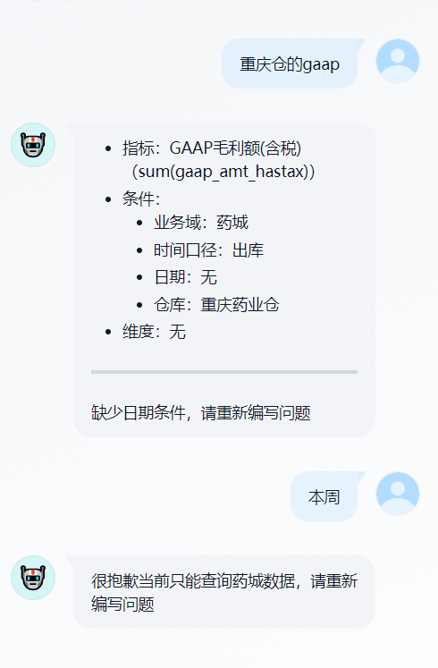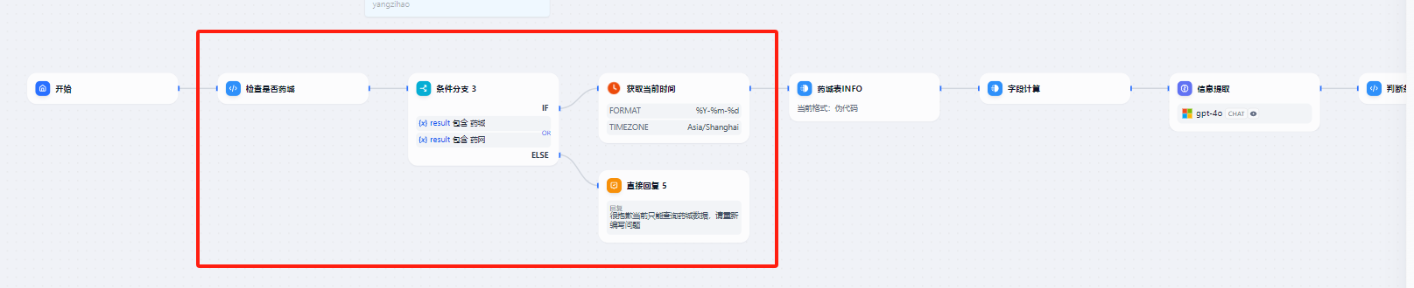（规则检查改为gpt根据上下文检查？权衡增加的时间成本）
- 7/31：
- 近义词和歧义词的冲突。
- 代码生成先于规则处理：在展示的信息提取环节会自动替换为真实值（图1）
- 规则处理先于代码生成：则去触发全部字段的枚举值搜索来解决歧义，需要多轮对话（图2）
- 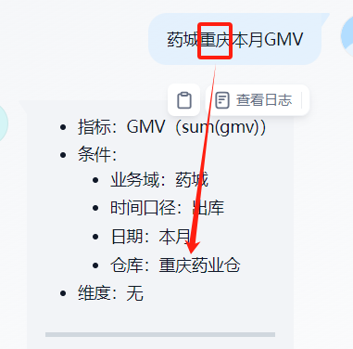图1-配置近义词重庆仓：gpt会认为重庆=重庆仓=重庆药业仓
- 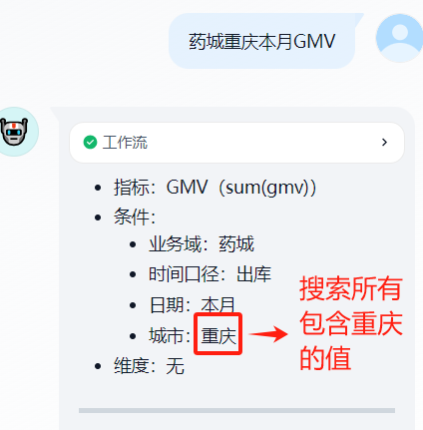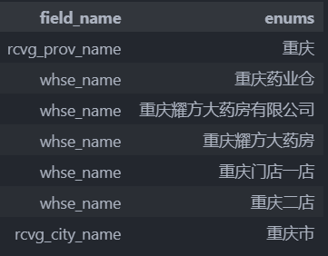图2-（多轮对话+前端按钮？）

- 多轮对话和近义词歧义词无法共存
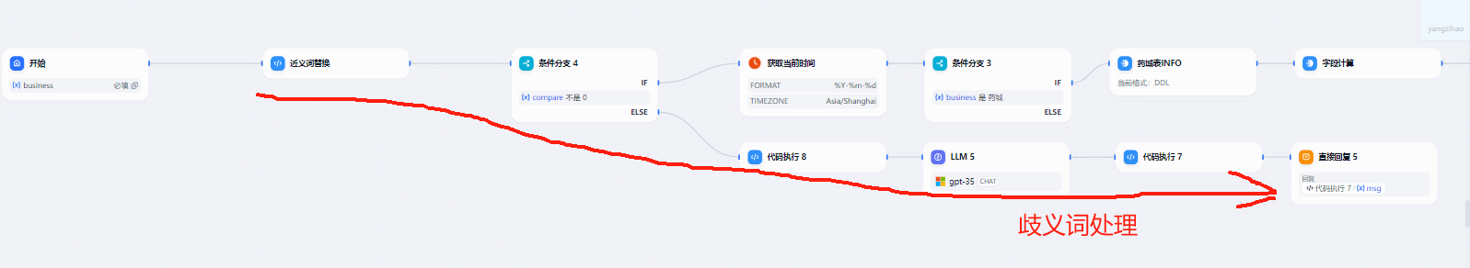
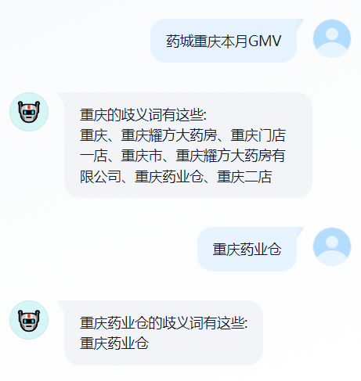
- 8/1：
针对问题3，现阶段方案：不设计分支，按流程依次执行：
前提：gpt进行无指定类别NER，返回一个 entities list
1 枚举值查找：设计为接收第二轮对话输入的真实枚举值，查找命中则继续，无命中则代表输入为第一轮对话
2 近义词替换：将输入中的近义词统一替换为具体值，并从NER实体中删除被替换的近义词实体
3 歧义词检索：将剩下的NER实体去枚举值表检索，返回多个值则输出全部歧义词并结束本轮对话

V3-Agent with tools
- 问题：DIFY的Agent设计是依照ReAct框架执行，即推理+行动+观察反馈
- 具体表现为对用户问题先进行推理思考（是否需要外部信息），再借助工具的返回信息来生成回复答案。
- thought(思考) -> action(调用工具) -> observation(观察工具的输出)
- 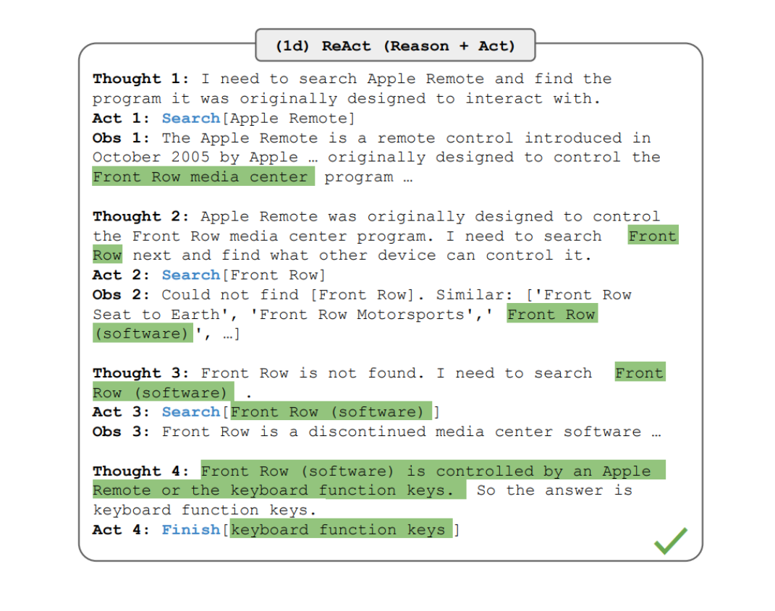
目前Dify-Agent应用会将思考信息输出到消息框，因而会与FianlAnswer在内容上产生重复。
解决办法：以输出模板（prompt控制）的方式指定它的输出内容，但无法保证永远有效（dify新版本已修复）

重构实验：
系统解耦，三大模块：检错、解析+生成、执行
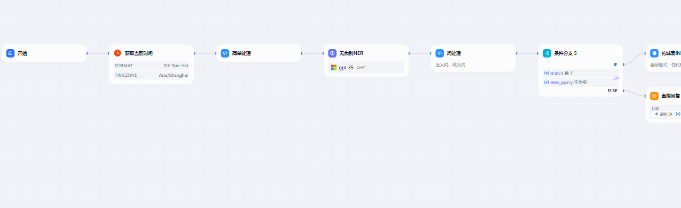检错（近义词歧义词处理，暂不加入流程）
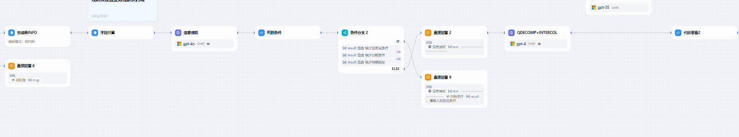解析+生成
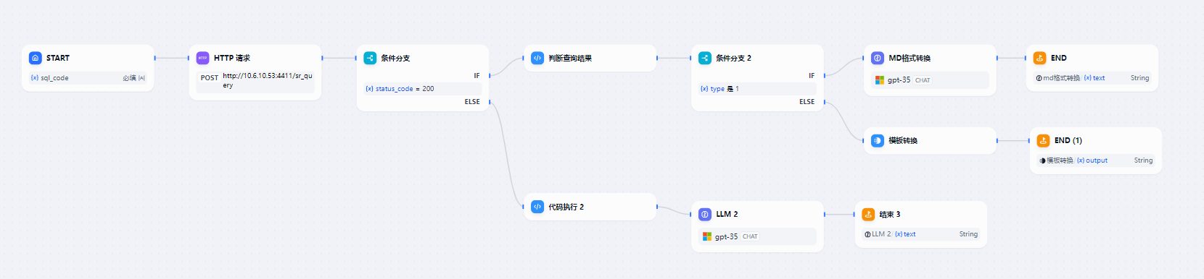执行
架构示意图（新图）
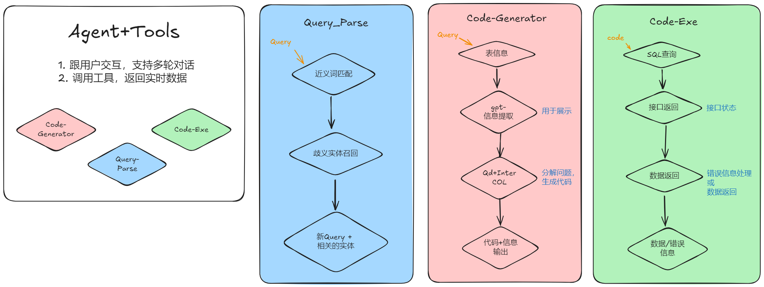
需要展示关键信息提取的中间过程，作为Agent的思考过程，用于让用户校对答案是否正确
- 方案1：Agent自主提取关键并输出。利用检索方式增加相关信息，便于生成正确关键信息
- 方案2：代码生成工具返回。code_generator返回：关键信息提取、SQL代码

测试结果
- 方案1中Agent的输出不够稳定，同时会稳定产生，Thought和FinalAnswer重复的问题。
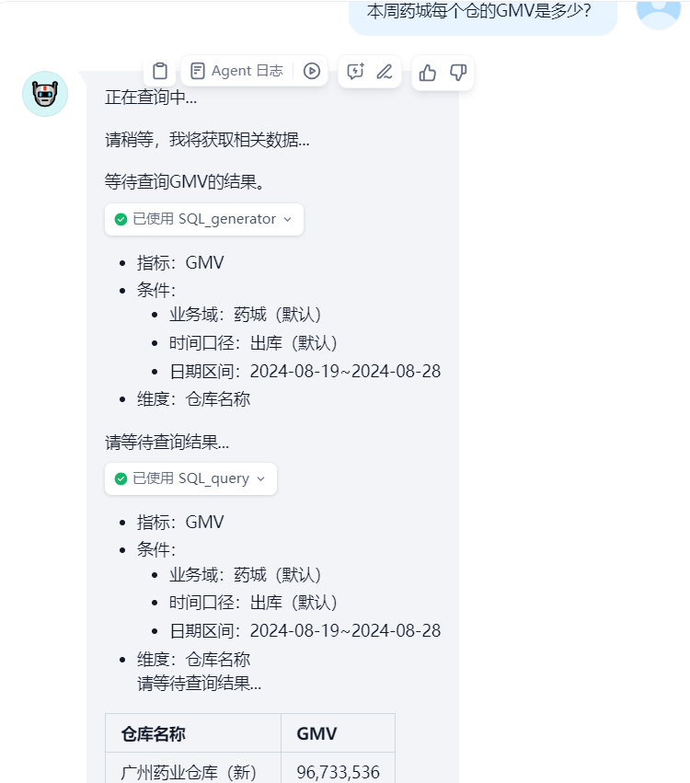
- 需要用Prompt不断调整，大体效果不错
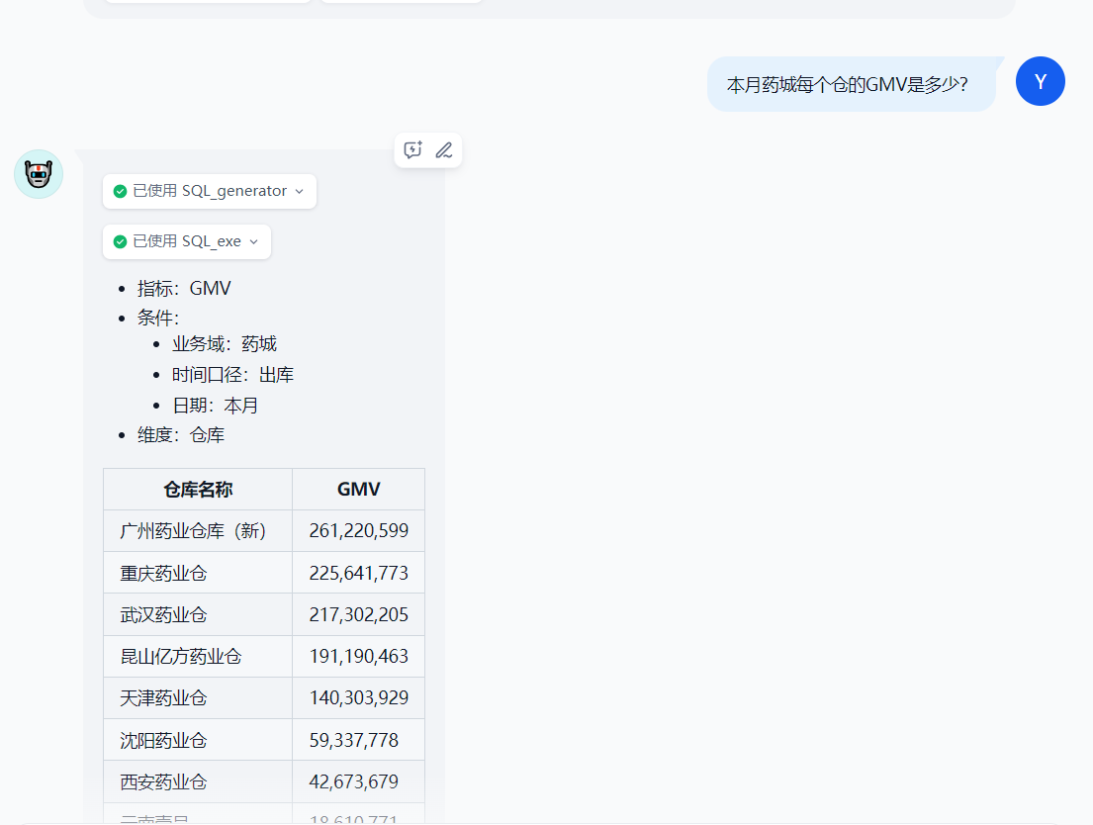
8月8会议
- 日期问题，：今年(1月1)、本周(星期一)、本月(当月1号)、本季度(当月1号)
- 字段问题，dlvy_字段去掉所有除date外的内容
- 展示信息跟代码对应错误
- 当天的新数据无法查询（代码生成正确，数据库查询正确，返回null），需要搭配文案提示

8/30
在Agent应用中加入query解析，处理近义词和歧义词的问题。针对这个处理做了以下工作：
- 配置表中增加检索index。enums_list表中添加了更多字段（field_name_cn, ambiguous_term)
- query解析。首先替换常见近义词（重庆仓），对剩下的部分进行歧义实体召回。
- Agent工具配置。将解析和代码生成+查询拆分为不同的工具，在初次问询时首先调用解析，根据解析结果判断是否继续。
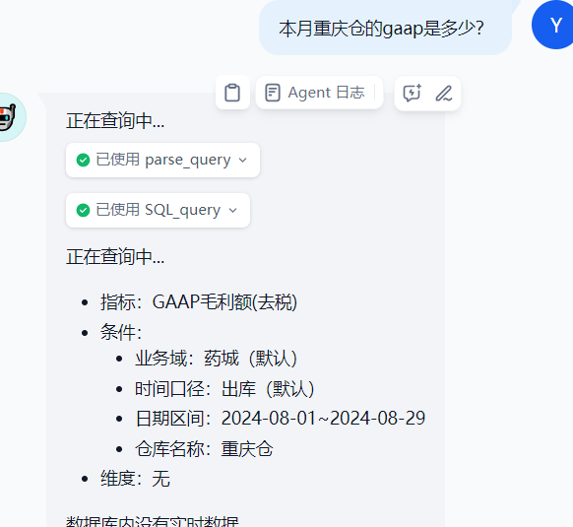常见近义词->继续流程
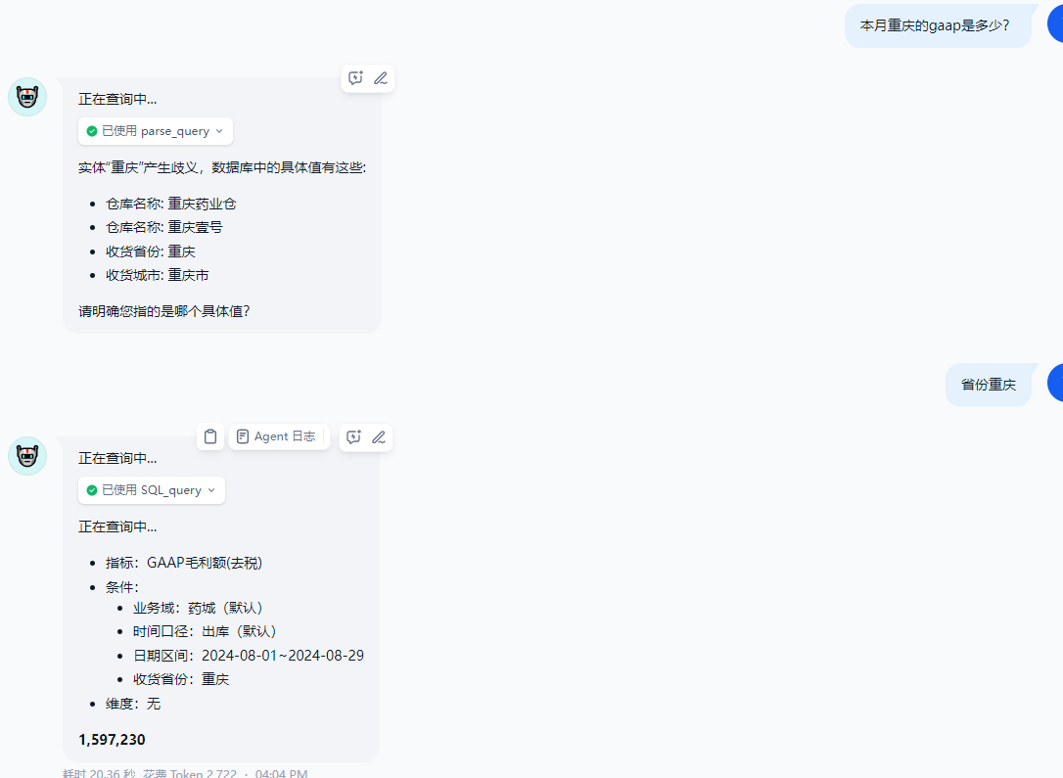query解析，第二轮对话则开始后续流程

9月W1：
- 速度优化实验：
方案1-生成节点转直接生成，读取 文档+上文 -> 代码 （去掉COT推理，改4o模型）
方案2-Print+生成节点合二为一（尝试4turbo和4o）
方案3-并行执行 （4o模型）

时间测试样例：本月GMV和Revenue
代码测试样例：需求文档11条样例
5次运行平均 | Print | Generator | Total | 代码质量 | 备注
current | 2.6424 | 6.7624 | 9.7842 | gold - 11/11 | baseline
方案1 | 2.9072 | 2.9454 | 6.2446 | - gold - 11/11 | +36%
方案2-4turbo | 7.9292 |  | 8.2952 | - gold - 11/11 | +15%，条件缺失也必须等到推理结束
方案2-4o | 3.272 |  | 5.230 | gold - 11/11 | +46%
方案3 | 4.2238 |  | 4.8630 | sliver - 10/11 | +49%

9月W2
问题1：用户询问了不存在的字段，gpt生成时默认找了最贴近的字段，但在展示信息以及表头的中文描述使用了用户的prompt
- case1：8月份MP商家哪一家的销量最高?其GMV有多少?以及其获得的平台补贴金额（无此字段）? -> 平台优惠券平台承担金额（错误字段） + 平台补贴金额（错误表头）
  - 解决方案：加入了强规则代码进行审查，逻辑为：从sql找到英文字段名->从schema文档找到中文描述->替换展示信息+替换sql的alias
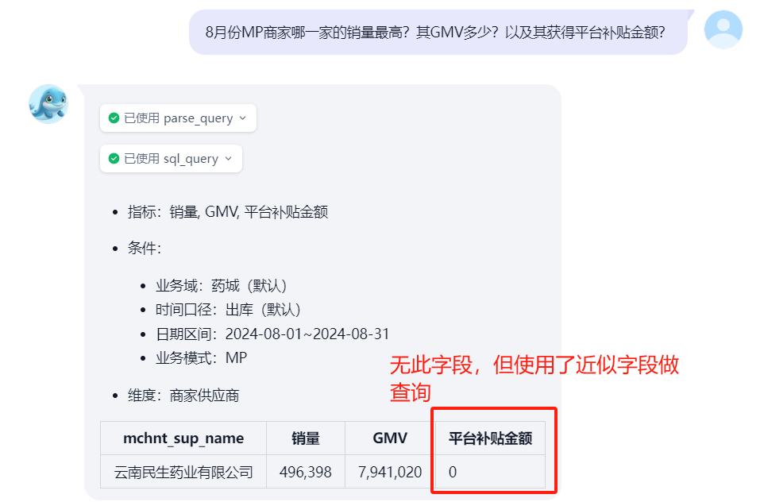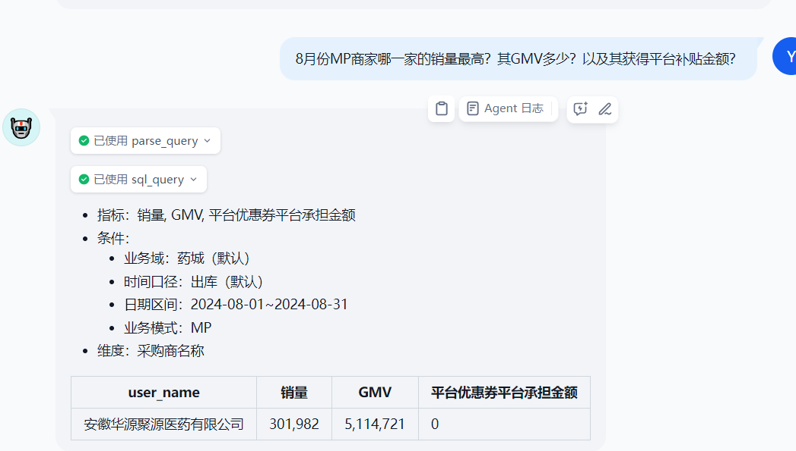

10月W2
问题2：“9月份，GMV最高的十个MP商家供应商是哪些?” 无法一次生成正确SQL的问题，尝试两种分解方案：
- 逐步思考分解子问题+对应SQL -> 汇总摘要得到单一SQL代码。GPT能力不够，SQL无法正确生成
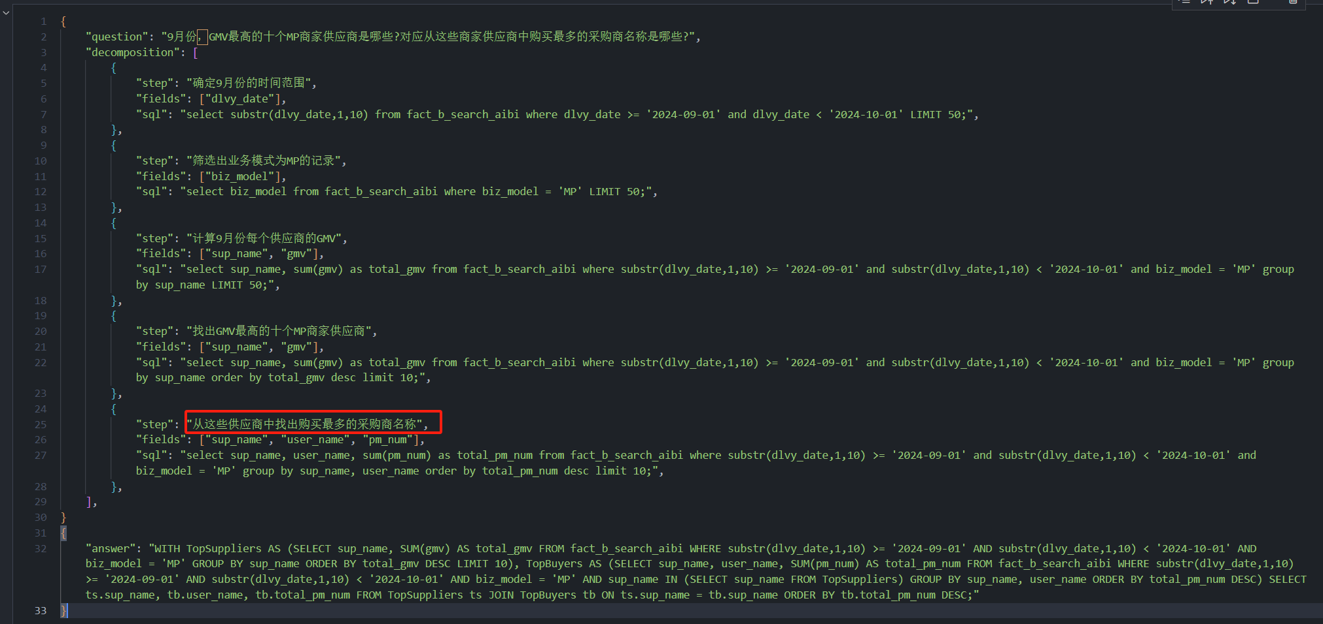
- 逐次 "NL -> SQL -> data" ，直到解决父级问题
在修改prompt后，可以观察到Agent能够自主辨别复杂问题需要多次调用工具。但是每个子问题在调用时会出现一些错误
案例1：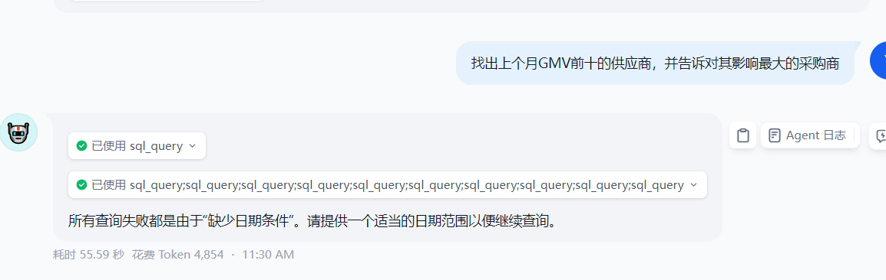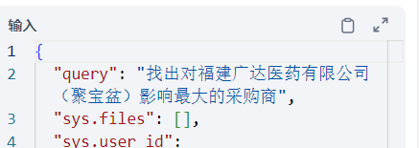
案例2：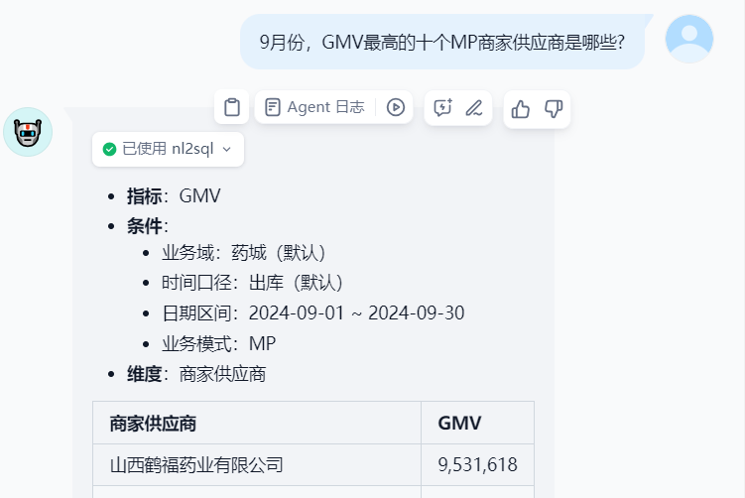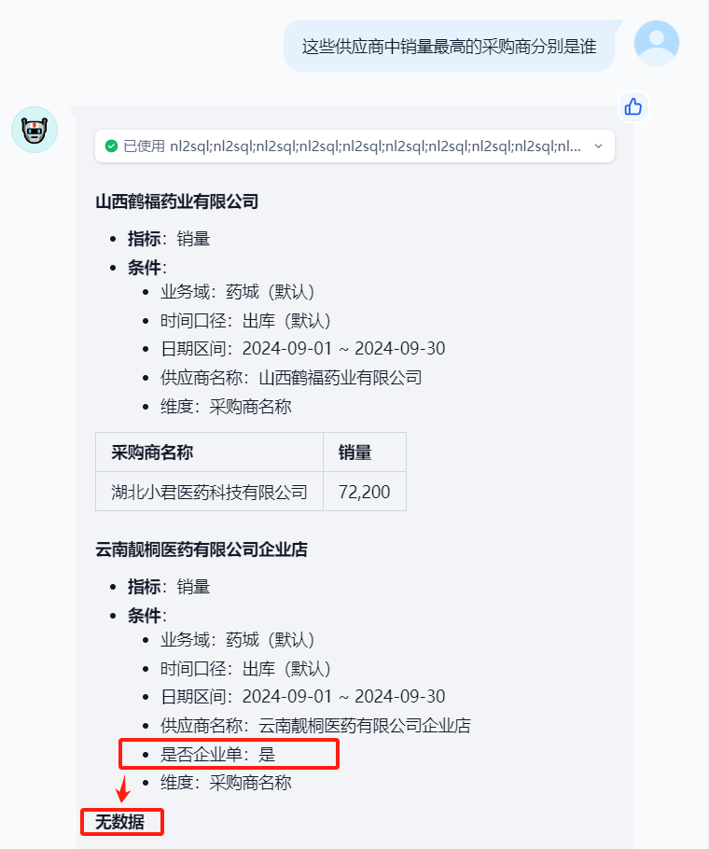
可以考虑两种方案实现逐次解决的串行问题
1. 单独设计新工具（workflow）
2. 调整Agent的prompt，让它自行分解问题+多次调用工具
方案2结果：
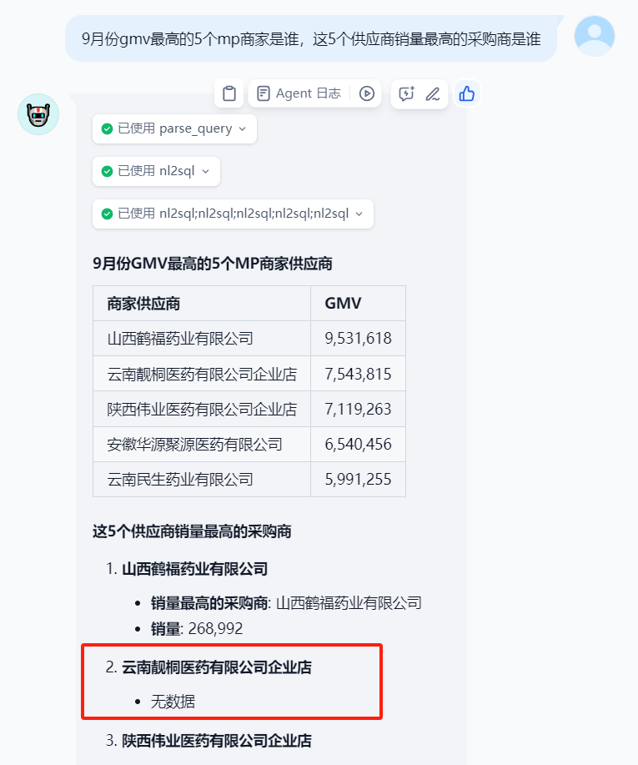由于nl2sql工具内部的问题，导致结果有误：
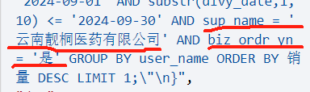企业店被拆开当作筛选条件，解决（删除biz ordr yn字段）
加输出指示：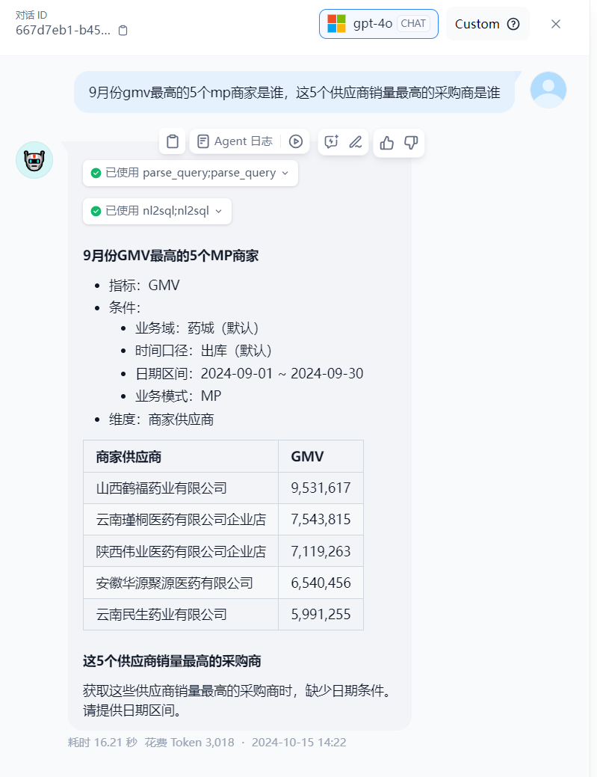没加指示：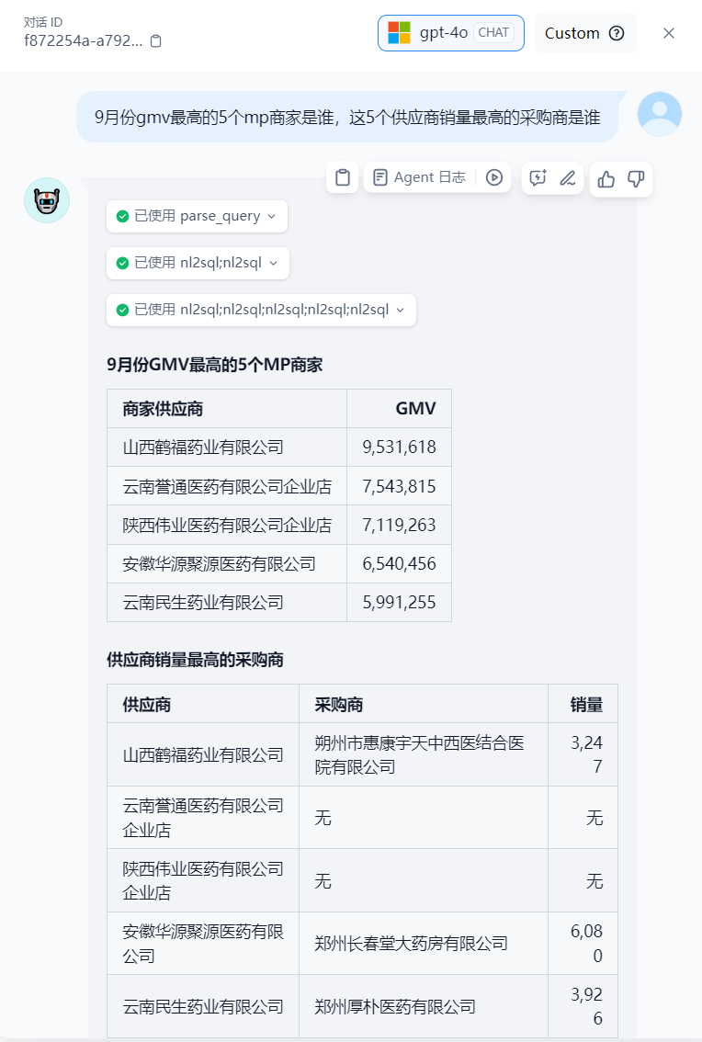可以观察到Agent的智能被影响
10/15：采用方案2（agent's prompt），并在nl2sql内部加入了一个RAG，分词得到的实体去枚举值表中检索返回结果，作为外部知识传递给gpt生成sql

图表测试，依赖Dify message的渲染逻辑
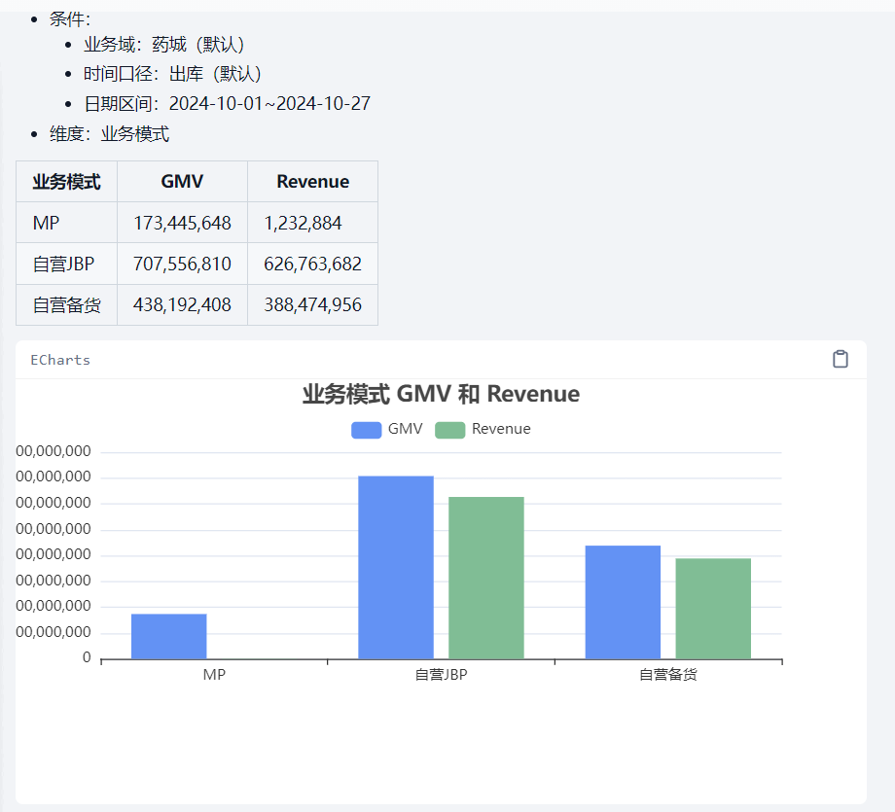

归因分析（旧）

整体流程如下：
- 解析用户问题：替换近义词、返回歧义实体
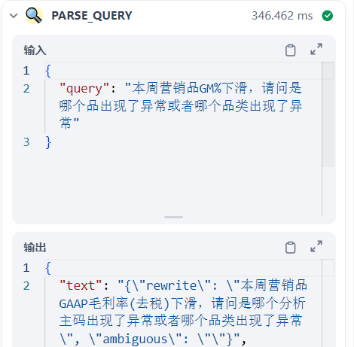
- 生成：SQL(需要查询的数据，包含本期、基期) + 分析计算函数入参(各列名，时间范围)
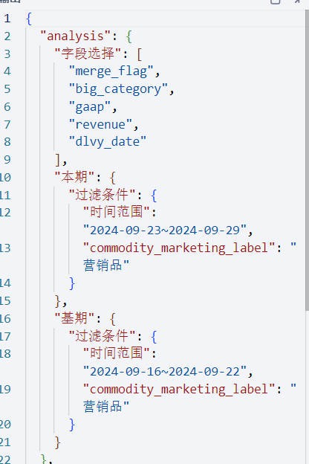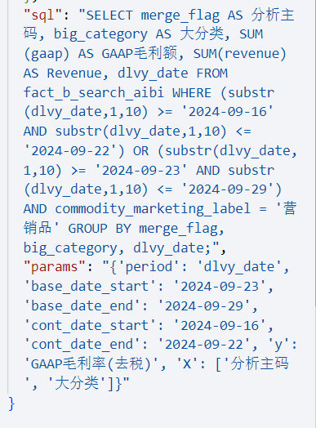
- 分析报告：根据问题+贡献度表生成分析报告
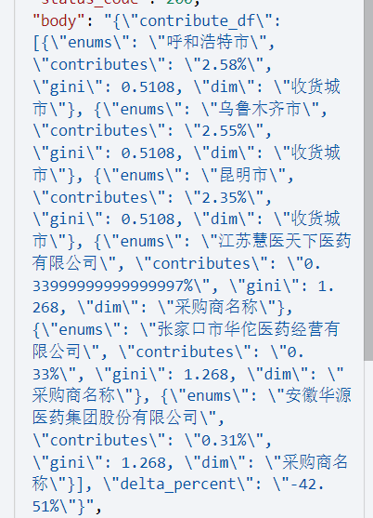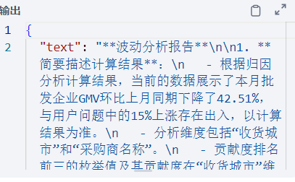

问题记录
- query解析。第一阶段的parse_query工具逻辑为替换规则，导致如“gmv”替换为“GAAP毛利额(去税)”+v；”营销品“替换为”营销“+”分析主码“
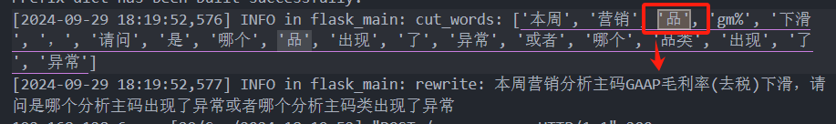
解决：引入jieba分词，导入自定义词表，将近义词配置表中的key、synonym，以及枚举值表中常用enums作为自定义词导入，让jieba不拆分。
- 数据查询。SQL执行后会获取一张包含本期+基期的宽表，由于同比环比的时间范围可自定义，因此需要动态解析。
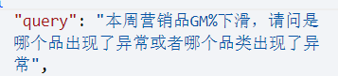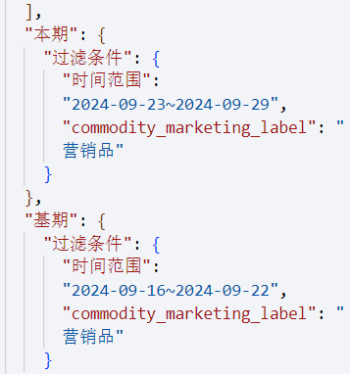
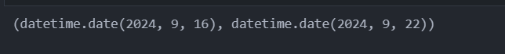本期数据为空
解决：迭代三版，核心要点：日期格式正确+一致、时间范围一致、本期表和基期表不为空
- 特殊指标计算。“GAAP毛利率(去税)=sum(gaap)/sum(revenue)”，上一阶段查询可以正确在sql中计算，现阶段的生成中会将字段找全，但是没有计算。因此函数的入参可能出错。
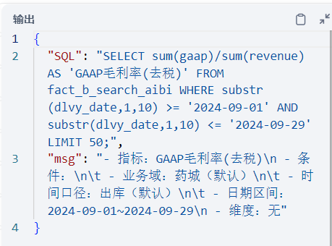一阶段
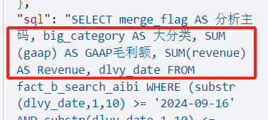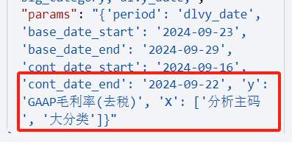现状
可能的解决：全部使用英文，alias + 字段名

归因重构
SQL由LLM生成，结合生成的其他入参，进入到后端流程进行归因计算：
具体细分为三大场景，指定分析维度、未指定分析维度、指定数据的维度范围
后两种场景依赖多个视角，每个视角对应固定几个字段，并且需要进行维度下钻（纯脚本计算）

权限接入（改造dify源码）
WebApp（发布后的应用）在Dify后端（DB中的 end_users 表）中的定位，依据请求/chat-messages 接口的方式，定义为三种情况（三种urlPrefix）：
- /console/api/xxx：对应dify工作室中的已经登录用户
- /api/xxx (type = 'service_api')：对应于调用app-API的用户，request_body中传入了user参数，后端会将其解析。
- /api/xxx (type = 'browser')：通过访问公开URL直接使用WebApp的用户，即便在发起message时传入了user，后端不会解析，随机生成SessionID作为userid

在打开对话界面时，前端检测客户端是否存在 user token 。没有token时向后端发起 /passport 接口请求，此时后端会生成随机 SessionID 作为当前用户ID，并将 JWT(user token) 返回给客户端

- 实现Auth的两种方案：
外部->内部：将webapp以Iframe的方式嵌入到外部系统，在url中加上requestParam传递到前端服务器（Nextjs框架，node服务器），然后在webapp前端的 middleware.ts 中解析并存放到cookie中
前后端交互：
- 方案1：使用自定义前端仓库代码，通过service_api的方式和后端进行交互，request_body加入user参数。考虑到后期更新维护问题，成为待选方案
- 方案2：直接修改dify本体源码，前后端都需要进行修改。
  - 前端：
    - 外部->内部（set cookie操作，middleware.ts文件）
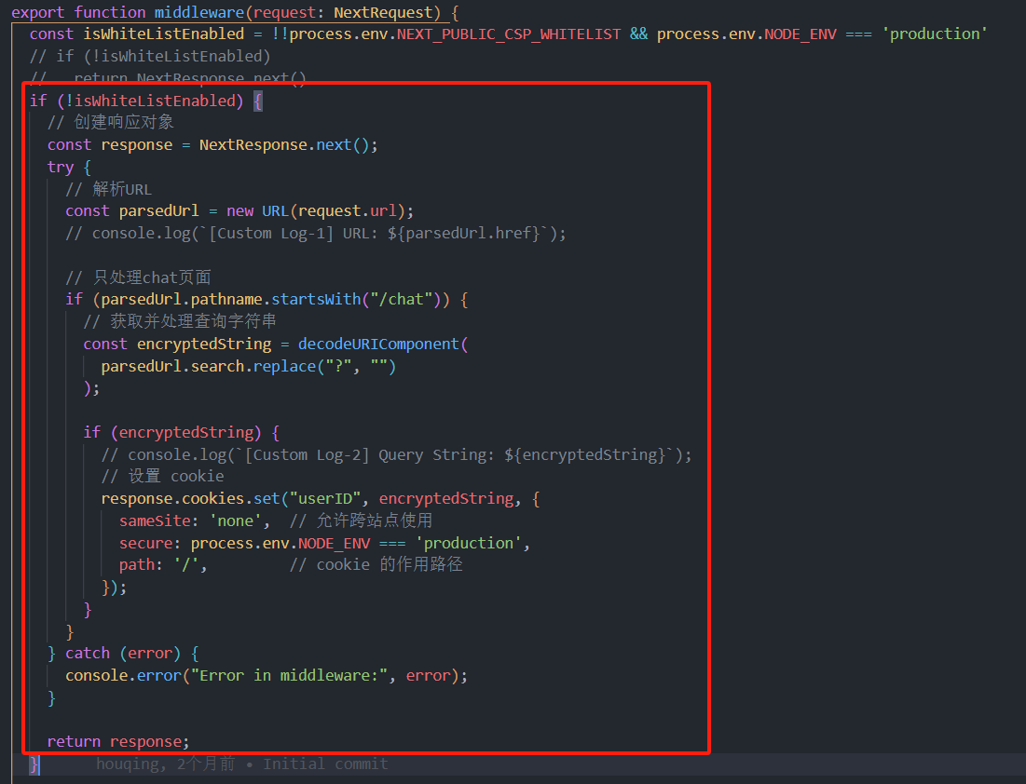
    - 每次刷新页面，需要清除上一次的用户历史（web/app/layout.tsx）：
通过每次加载都清除上一用户的token，实现用户隔离
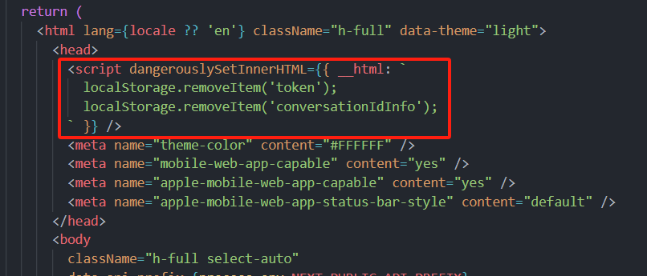
  - 后端：
    - 保存userid(api/controller/web/passport.py): 在用户访问url时会调用此接口，为db中的end_user表创建一个新用户。此时接收前端请求携带的cookie，如果userName参数不存在，则使用随机SessionID
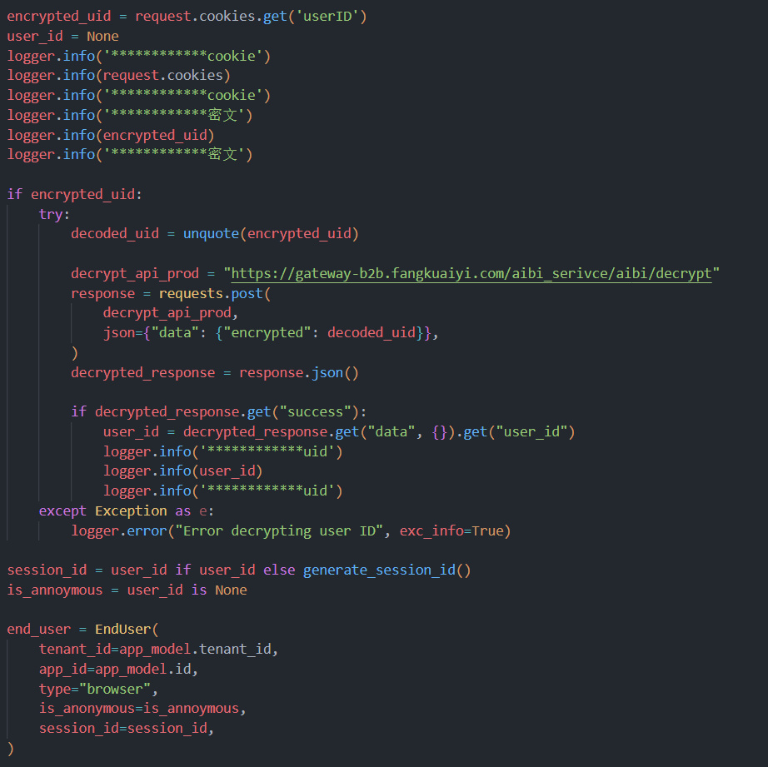
    - 访问页面时，查询当前用户的历史会话数据：
(api/services/conversation_service.py)
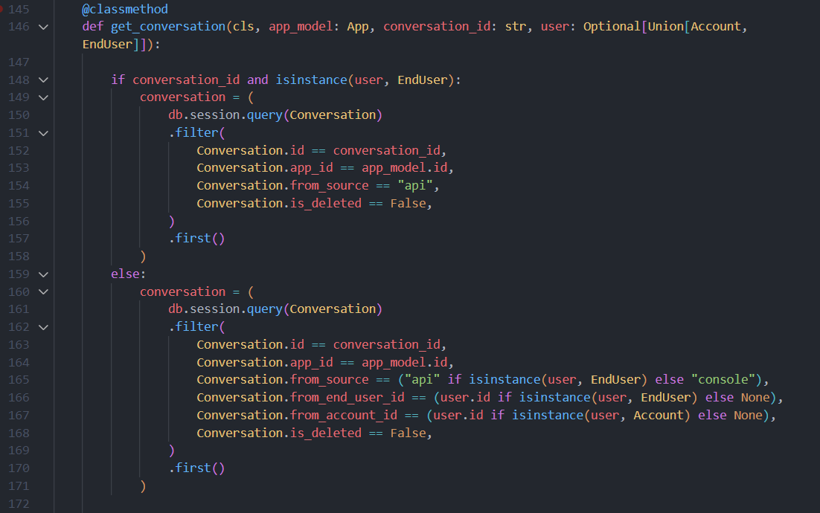
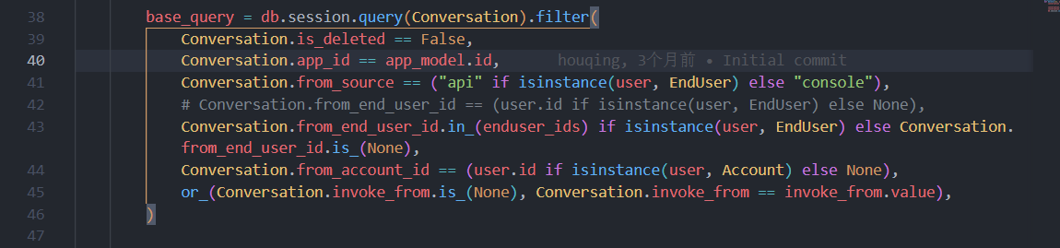

部署：
- Build为docker image并启动
- 修改/docker文件夹中的docker-compose.yaml，文件找到service中的api、web，将image: xxxx参数改为本地build的image名称
- 将api/web目录下的Dockerfile中加入必要的国内镜像源以确保成功安装依赖
ps: 公司网络环境无法成功下载依赖，需要外部方法，下载后在Dockerfile中使用COPY命令复制进容器，（还需要在dockerignore中去掉node_moudules）
注意：compose启动时可能会发生网络被占用的错误，需要使用docker network ls & rm xxx，清理掉旧的network
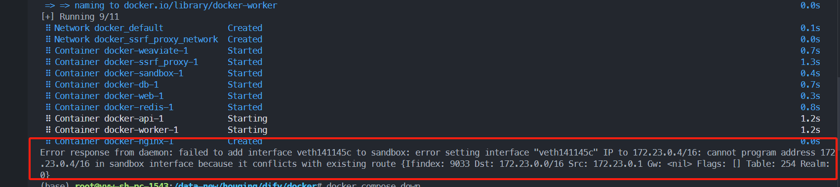

上线流程+服务重构
11/25 ~ 11/29 待办事项
整个项目分三个部分：
Dify、Dify中的三个app（虎鲸AI、NL2SQL、analysis）、aibi_service
线下
：52-测试环境dify-改动过源码
线上 dify内app手动更新，service使用git更新
：15-预发环境-dify(改过) + service
：6-生产环境-dify(改过) + service
- 划分环境：
- 53-开发环境：dify-80端口、aibi_service-4400端口
- 52-测试环境：dify-3334端口、aibi_service-4400端口
- 生产环境需要新的访问域名（外网访问）
- v100-15-预发：dify-4410端口、aibi_service-4400端口
- v100-6-生产：dify-4410端口、aibi_service-4400端口
- 服务重构：aibi_service从dify_service中单独拆除，并创建git远程仓库。git仓库需要包含以下两项：
- 1. aibi_service代码
- 2. dify-app的DSL文件自动化导出+备份
- 上周问题修复 + 工作流更新
- 问题修复：校正字段描述、歧义词返回、字段使用错误、归因分析场景1
- 文档节点转HTTP节点
- 自定义工具转HTTP节点
- 测试用例测试（TAPD）
- 跟外部系统联调
- 测试环境联调
- 预发环境联调
- 正式环境
- AIBI项目完整上线文档（checklist），详见本文档“上线/发版checklist”板块

虎鲸AI 2.0（2025-2月）

RAG改造
具体流程：
- Agent（虎鲸ai）接收用户query，进行以下操作：
- 改写query
- 提取关键词
- 意图分类（查指标/归因）
- 调用parse_query_v2工具

Tool1——parser query v2：
- 返回值：选表结果，意图分类；
- 如果返回`need_clarification`，则Agent根据`clarification_options`数据向用户确认业务域（选表）
- 不需要澄清时，通过意图分类执行对应工作流

Tool2/3——指标查询/归因分析：
入参`query`+`keyword`进行Schema检索；`table_name`进行指定表下的样本库检索。
指标查询执行NL2SQL，返回查询结果；
归因分析由LLM生成SQL+归因计算函数入参，返回归因报告；

dify内app：
虎鲸ai：
- 任务：
  - 功能意图分类（指标查询、归因分析）
  - 口语化Query改写
  - 整理工作流返回的数据，markdown格式输出

指标查询（原NL2SQL）：
- 入参：
  - Agent改写过的query
  - Agent提取的关键词
  - 表名
- 增加检索：Schema检索；样本检索

归因分析（原analysis）：
- 入参同指标查询一致
- 增加Schema检索

dify外service：
- 基于人工样本批量生成样本
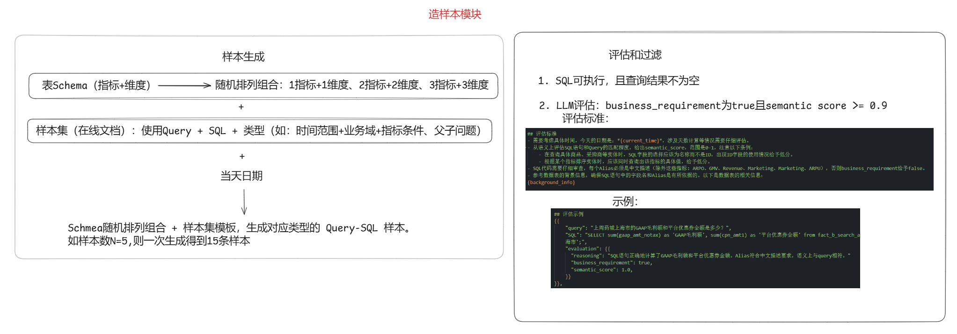
- parse_query_v2：RAG检索跟query相近的top5条schema信息，辅助LLM选表
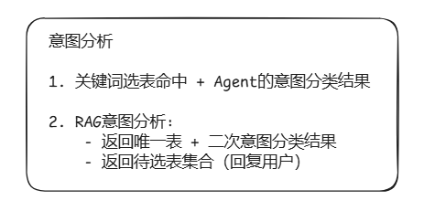
- schema_recall：
方案为规则召回 + 语义召回，返回结果分为三类：synonym（预设的同义词）、enums（枚举值）、table_field（宽表的字段信息）
规则召回：
- 近义词命中
- 遍历入参`keyword`，搜索 enums + table_field
模型召回：
bge-reranker-v2-m3 模型直接将对应表的全 table_field 数据进行重排序，选取top5
最后去重+合并，将检索结果返回。

数据解读（DEPRECATED）
目标，参照OpenAI DeepResearch功能，实现一个基于给定数据生成深度分析报告的功能
Reference：AIBI-数据解读功能

检索系统的优化
- RAG上线之初手搓了一套检索系统，实现逻辑为：Agent分词 -> SQL LIKE 召回枚举值 + Reranker模型排序选TopK个字段。虎鲸AI-检索系统
- text2sql-虎鲸版，重构检索系统，使用 ES+向量模型排序+业务规则过滤；
2025/6/12上线新功能：使用Agent分词结果作为ES的分词输入，通过每个语义词块进行召回。
检索步骤的工作流程图
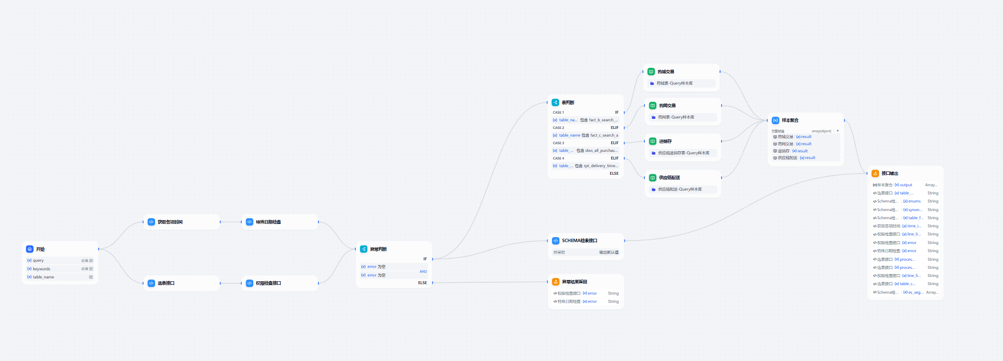
主流程
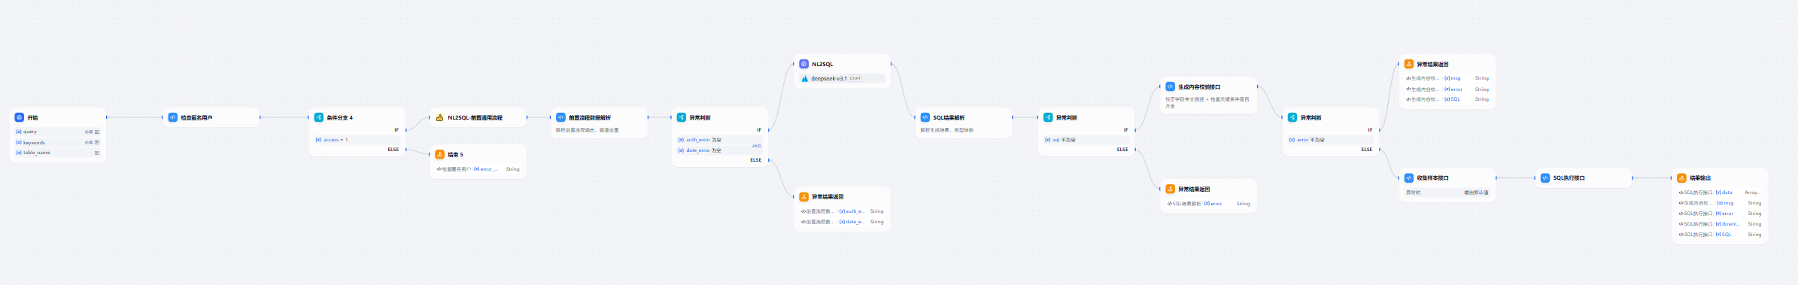

Known-Issues
- user prompt中的实体值会对LLM生成SQL时有所干扰。比如来自检索的正确枚举值没有使用而使用了用户的输入
- 样本检索会有所干扰，导致没有使用Schema检索返回的结果，而使用样本中的错误字段
待选方案：
- 控制随机性
- 增加思考预算（开启思考模式）
- 样本检索设置为动态行为，以及深度精选放入库中的样本数据

样本检索系统
将已验证的历史样本（Query + Correct SQL + Optimized Schema）作为 Few-shot 上下文，辅助大模型生成准确的 SQL 语句。

遵循 "数据质量优于模型复杂度" + 两阶段检索（召回+精排） 架构以平衡性能与效果。
系统分为离线数据处理（Preprocessing）和在线实时检索（Retrieval）两部分。

自动化离线处理流水线（暂未完成自动化）

将原始 CSV 业务数据转化为高质量的 Elasticsearch 索引。流程如下

- 数据清洗（data_processor.py）
  - 统一空值与异常字符
  - 过滤测试数据、短查询、非“正确”反馈
  - 关键词提取：优先用 ES 分词，缺失时调用 LLM
- SQL 权限清理（sql_permission_cleaner.py）
  - 移除用户权限语句（如"mchnt_sup_name in (...)"），保证 SQL 通用性
  - 混合策略：先正则处理，失败则用 LLM 重写
- 数据去重（deduplicator.py）
  - 基于 (Query + TableName) 哈希指纹去重
- Schema 清洗（schema_cleaner.py）
  - 依据目标 SQL 精准保留相关字段与枚举
  - 剔除无关 Schema，降低 Token 与噪音
- 索引入库（indexer.py）
  - 生成 Query Embedding（1024维，doubao-embedding）
  - 写入 Elasticsearch（文本 + 向量字段）

在线检索流水线（暂未返回相应Schema）

负责响应实时用户请求，返回最相关的 Top-K 样本。流程如下

- 混合召回（retrieval_engine.py）
  - BM25 文本检索 + 向量检索并行
  - 支持按 source 字段隔离或全库检索
- 排序优化（ranking_optimizer.py）
  - 对 Top-N 结果轻量精排（低延迟）
  - 因子：关键词重叠、精确匹配奖励、时效性衰减、用户活跃度微调
- Schema 聚合（schema_linking.py）（暂未完善）
  - 合并 Top-K 样本的 Schema
  - 枚举值合并、字段描述择优，显著降低 Token 消耗

